Экстремизм – это сложная и неоднородная форма выражения ненависти и вражды.
Виды экстремизма:
Национальный экстремизм - выступает под лозунгами защиты «своего народа», его экономических интересов, культурных ценностей, как правило, в ущерб представителей других национальностей, проживающих на этой же территории.
Религиозный экстремизм - нетерпимость по отношению к инакомыслящим представителям той же или другой религий. В последние годы обострилась проблема исламского экстремизма.
Политический экстремизм – это движения или течения против существующего конституционного строя.
Законодательством России предусматривается ответственность как за преступления экстремисткой направленности, так и за правонарушения.
Уголовная ответственность:
Ст.207 Заведомо ложное сообщение об акте терроризма». Общественная опасность данного преступления заключается в нарушении нормального функционирования государственно-властных институтов, отвлечении сил органов охраны правопорядка на проверку ложных сообщений, а также специальных служб, призванных оказывать в чрезвычайных ситуациях помощь населению (бригады МЧС, скорой помощи, пожарной охраны и т.д.), лишение свободы до 3-х лет, ответственность с 14 лет.
Ст.280 Публичные призывы к осуществлению экстремистской деятельности наказываются штрафом до 300 тысяч рублей, лишением свободы до 5 лет.
Ст. 282 Возбуждение ненависти либо вражды, а равно унижение человеческого достоинства наказывается штрафом до 600 тысяч рублей, лишением свободы до 6 лет.
Ст. 282.1 Организация экстремистского сообщества наказывается штрафом до 800 тысяч рублей, лишением свободы до 12 лет
Ст.354.1 Реабилитация нацизма наказывается штрафом до 500 тысяч рублей, лишением свободы до 5 лет.
Административная ответственность:
Ст.20.29 Производство и распространение экстремистских материалов наказывается штрафом в размере до 3000 рублей, административным арестом на срок до пятнадцати суток.
Ст. 20.3. Пропаганда либо публичное демонстрирование нацистской атрибутики или символики, либо атрибутики или символики экстремистских организаций, либо иных атрибутики или символики, пропаганда либо публичное демонстрирование которых запрещены федеральным законами наказываются штрафом в размере до 2500 рублей, административным арестом на срок до пятнадцати суток.
Ст.20.3.1 Возбуждение ненависти либо вражды, а равно унижение человеческого достоинства наказывается штрафом в размере от 10000 до 20000 тысяч рублей, либо обязательными работами до 100 часов, либо арест на срок до 15 суток.
Каждому необходимо помнить – незнание закона не освобождает от ответственности.
Как уберечь себя и своих близких от вербовки в экстремистские группировки?
1. Будьте внимательны к своим друзьям и близким, поддерживайте с ними контакты, интересуйтесь их жизнью.
2. Будьте бдительны, ведя переписку с незнакомыми людьми в социальных сетях. Не добавляйте в друзья незнакомцев.
3. Не путайте принадлежность человека к той или иной религии с искусной манипуляцией, основанной на спекуляции моральными ценностями и софистической интерпретацией религии и веры человека в Бога.
4. Укрепляйте свою систему ценностей и моральных убеждений, старайтесь критично анализировать получаемую информацию и оценивать ее с разных позиций.
5. Помните, что Россия — это многонациональное государство. Будьте толерантны к представителям других культур, национальностей, религий.
Телефон единой службы спасения:112
Помните, Ваша цель - остаться в живых!!!

Информационный буклет

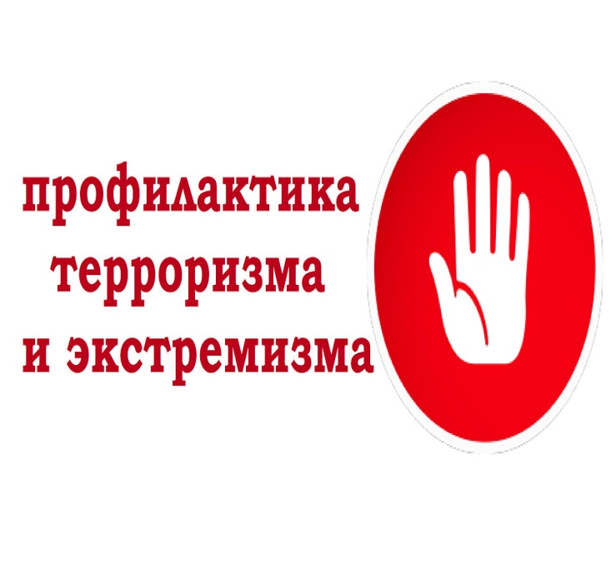

г. Кострома,
ул. Центральная, 25,
тел. 8(4942) 411231
http://www.kdm44.ru/ mckostroma@yandex.ru
Кострома - 2021

